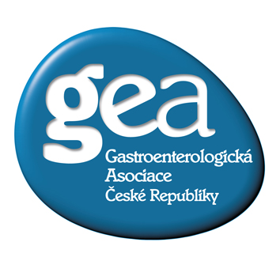
Dovolujeme si Vás pozvat na seminář, který pořádá

Gastroenterologická asociace České republiky ve spolupráci s

Interní klinikou 2.LF UK a FN Motol

Obecné nařízení o ochraně osobních údajů (GDPR) a ambulantní specialisté – gastroenterologové

7.4.2018 od 10.00 do 13:00 hod.

Místo konání: Hotel IBIS Praha
Plzeňská 14
150 00 Praha 5 - Anděl

Doprava: Metro – stanice Anděl
Auto – možnost parkování OC Nový Smíchov (parkování 5h. zdarma)

Program:

10:00 – 10:05 Zahájení
doc. MUDr. Radan Keil, Ph.D.
10:05 – 11:30 Jak se připravit na GDPR – povinnosti poskytovatelů
Mgr. Eleanor Šmejkalová, Mgr. Ondřej Novák, Mgr. Petr Panýr
11:30 – 11:45 Přestávka
11:45 – 12:30 Úhradové dodatky zdravotních pojišťoven na rok 2018
Mgr. Petr Panýr, Mgr. Ondřej Novák

Svou účast potvrďte na e-mailovou adresu gastro@gastroasociace.cz s uvedením jména lékaře a pracoviště nejpozději do 6.4.2018.
Těšíme se na Vaši účast!
NÁVRATKA

Potvrďte prosím svou účast do 6.4.2018 na uvedenou e-mailovou adresu nebo faxové číslo.

Veronika Schücková
Gastroenterologická asociace České republiky, z.s.
FN Motol
V Úvalu 84
150 06 Praha 5
e-mail: gastro@gastroasociace.cz
tel: 702 012 972
fax: 224 433 075

Pracoviště:

Jméno a příjmení lékaře:

podpis lékaře

